ТЕХНИЧЕСКОЕ ЗАДАНИЕ

- Наименование закупаемых Товаров:
№ | Наименование | Ед. изм. | ТЗ (описание/ состав) | Кол-во | Возможность аналога
1 | Стол компьютерный | Шт. | Общие требования:  Назначение: организация рабочих мест.  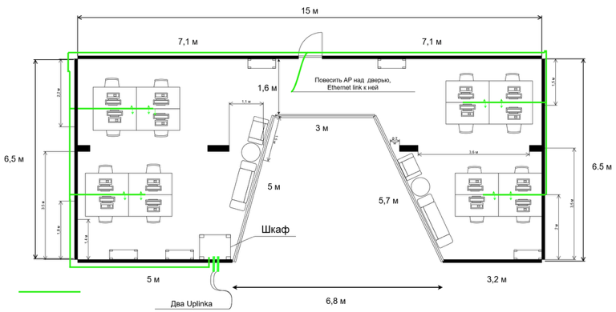  Конфигурация рабочих мест.  Артикул производителя KEYRON Alcor 140  Бренд KEYRON  Модель KEYRON Alcor 140  Конструкция:  Тип: Прямоугольный стол с металлическим каркасом.  Особенности – С ящиками под столешницей, регулировка высоты с электроприовдом  Основные характеристики:  Диапазон высоты стола: 72.5-122.5 см  Максимальная нагрузка: 45 кг  Количество ящиков: 1 шт  Столешница:  Материал столешницы: ЛДСП  Покрытие: ламинированое  Ширина столешницы: 140.4 см  Глубина столешницы: 70.4 см  Толщина столешницы: 1.6 см  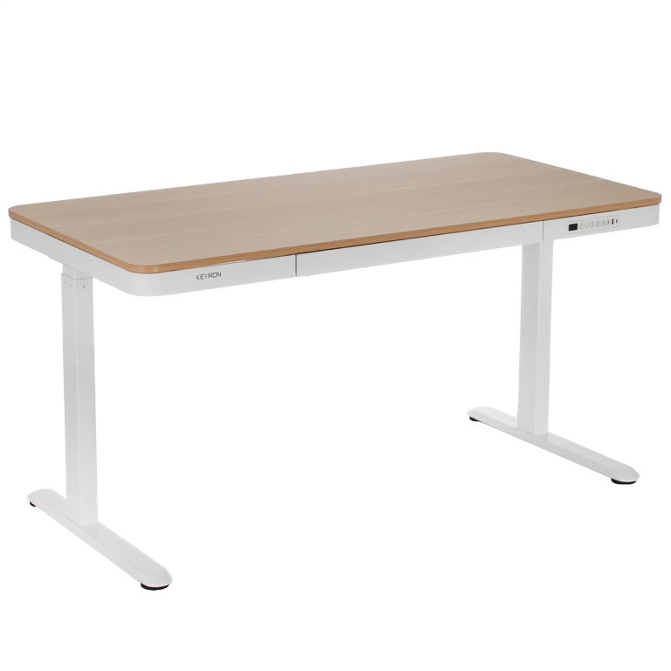 | 16 | Да, в случае предложения товара с характеристиками не хуже требуемых техническим заданием.
2 | Компьютерное рабочее кресло на колесиках арт. BYROOM Office Hype black HS-6305-1-B | Шт. | Общие требования:  Назначение: организация рабочих мест.  Артикул производителя ZX 3  Бренд Evolution  Модель ZX 3  Тип компьютерное кресло для взрослых  Размеры и вес  Ширина кресла: 68 см  Ширина спинки: 50 см  Высота спинки: 58,5 см  Высота опоры: 46-54 см  Ширина сиденья: 52 см  Глубина сиденья: 52 см  Общая высота: 112,5-120 см  Вес: 23,3 кг  Основные характеристики  Максимальная нагрузка: 150 кг  Крестовина: пятизвездочная из нейлона  Газлифт: 4 класс  Механизм качания: синхромеханизм наклона с 4-уровневой блокировкой спинки  Регулируемый наклон спинки: (98° — 135°)  Ролики: 60мм полиуретановые (подходит для паркета/ламината)  Регулировка подголовника: есть  Регулировка подлокотников: есть (в 5 направлениях 5D)  Регулировка поясничного упора: есть  Регулировка глубины сиденья: есть  Регулировка спинки по высоте: есть  Фиксация в наклонном положении: есть (4 уровня)  Материалы и цвет  Цвет крестовины: серый  Цвет: серый  Материал сиденья: флокированная сетка  Материал спинки: флокированная сетка  Материал подголовника: флокированная сетка  Материал подлокотников: пластик  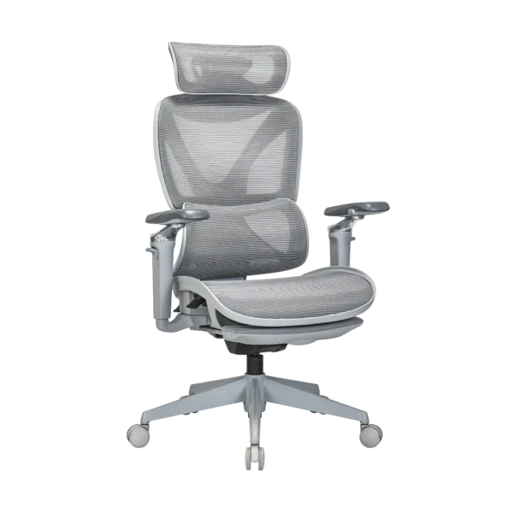 | 16 | Да, в случае предложения товара с характеристиками не хуже требуемых техническим заданием.
3 | Органайзер для проводов | Шт. | Органайзер для проводов, металлический  Общие требования:  Назначение: организация рабочих мест.  Конструкция:  Тип: Органайзер для проводов, металлический.  Крепление струбцинок типа  Материал: металл  Особенности: жесткий корпус  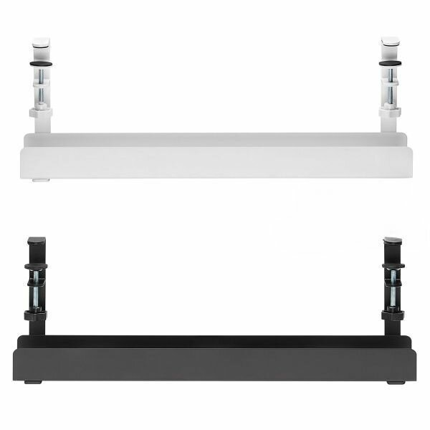 | 16 | Да, в случае предложения товара с характеристиками не хуже требуемых техническим заданием.
4 | Сетевой фильтр | Шт. | Фильтр сетевой башенного типа  Общие требования:  Назначение: организация рабочих мест.  Общие параметры:  Тип: сетевой фильтр  Модель: AGNI TP-VD5U9E-C  Код производителя: [TP-VD5U9E-C-3m-black-white]  Основной цвет: белый  Длина кабеля: 3 м  Корпус: Термостойкий  Основные  Тип входной вилки: Тип F (евровилка)  Тип розеток: Тип F (евророзетка)  Общий выключатель розеток: есть  Заземление: есть  Общее количество розеток: 9  USB разъем: Type-A, Type-C  Количество USB: 5 шт  Тип провода: ПВС  Степень защиты от пыли и влаги: IP20  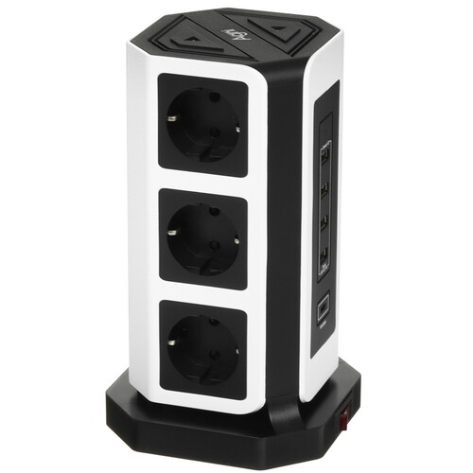 | 16 | Да, в случае предложения товара с характеристиками не хуже требуемых техническим заданием.
5 | Доставка до Мрия  Сборка | услуга | Комплект мебели должен быть доставлен и собран на месте силами Поставщика. | 1 | Нет

- Обоснование (дефектный акт) целесообразности закупки
2.1. В связи с переездом отдела инфраструктуры в новое помещение(кабинет), необходимо обеспечить помещение офисной мебелью.

- Место доставки, сроки и порядок поставки товара
  - Место доставки товара: Крым, г. Ялта, с. Оползневое, ул. Генерала Острякова, д. 9.
  - Срок поставки на весь перечень Товаров, указанный в Таблице 1 не должен превышать 28.02.2026г. Срок поставки Товаров включает в себя срок их доставки до склада Покупателя.

3. Общие сведения
  - Поставляемая продукция должна полностью соответствовать требованиям, указанным в Техническом задании.
  - Поставляемый Товар должен быть новым товаром. Качество товара должно соответствовать требованиям, установленным действующим законодательством Российской Федерации.

- Требования к упаковке и сборке
  - Товар должен доставляться в упаковке, принятой для данного вида продукции. Упаковка должна обеспечить полную сохранность от всякого рода повреждений при перевозке, выполняемой в соответствии с нормами, установленными изготовителем.
  - Товар должен быть собран и укомплектован силами Поставщика в соответствии с требованиями Покупателя в оговоренные сроки и с надлежащим качеством.

- Требования к гарантии и гарантийному сроку товара.
  - Гарантийный срок эксплуатации на товар составляет 12 месяцев и начинает исчисляться со дня подписания Заказчиком товаросопроводительных документов по форме Торг-12/ УПД. Если производителем Товара установлены стандартные гарантийные сроки, превышающие запрашиваемый гарантийный срок на Товар, то гарантийный срок на Товар устанавливается продолжительностью не менее срока, установленного производителем Товара.

- Требования по соответствию товаров определенным стандартам.
  - Все поставляемые товары должны быть экологически безопасными, новыми, соответствовать требованиям нормативно-технических документов для данного вида продукции и иметь необходимые паспорта и сертификаты качества (в случае, если они подлежат обязательной сертификации).

- Порядок расчётов
  - Цена Товара включает: стоимость доставки Товара по адресу Покупателя (при доставке учесть высоту зоны выгрузки (рампы) 97 см.), в том числе стоимость погрузки, перевозки, разгрузки, упаковки, маркировки, оформления сопроводительной документации, хранения, таможенные экспортные и импортные пошлины, все налоги, сборы, установленные законодательством РФ, действующие на момент поставки. А также любые иные расходы, связанные с надлежащим исполнением обязательств по поставке.
  - Расчеты осуществляются по безналичной форме в рублях РФ.

